Resolución del Pleno del Instituto de Transparencia, Acceso a la Información Pública y Protección de Datos Personales del Estado de México y Municipios, con domicilio en Metepec, Estado de México, a veintidós de septiembre de dos mil veintiuno.

VISTOS los expedientes electrónicos formados con motivo de los recursos de revisión números 02905/INFOEM/IP/RR/2021, 02906/INFOEM/IP/RR/2021, 02907/INFOEM/IP/RR/2021 y 02908/INFOEM/IP/RR/2021, interpuestos por xxxx , en lo sucesivo la parte Recurrente, en contra de la respuesta del Ayuntamiento de Ixtapan de la Sal, en lo subsecuente El Sujeto Obligado, en cumplimiento al fallo emitido en fecha trece de enero de dos mil veintiuno, por el Instituto Nacional de Transparencia, Acceso a la Información y Protección de Datos Personales, en lo subsecuente el Órgano Garante Nacional, correspondiente al Recurso de Inconformidad número RIA 290/21 se procede a dictar la presente resolución.

A N T E C E D E N T E S D E L A S U N T O

PRIMERO. De las Solicitudes de Información.
Con fechas veinticuatro de marzo de dos mil veintiuno, La Recurrente, presentó a través del Sistema de Acceso a la Información Mexiquense (SAIMEX) ante El Sujeto Obligado, las solicitudes de acceso a la información pública, registradas bajo los números de expediente 00400/IXTASAL/IP/2021, 00399/IXTASAL/IP/2021, 00398/IXTASAL/IP/2021 y 00399/IXTASAL/IP/2021, mediante las cuales solicitó información en el tenor siguiente:

Solicitud de información 00400/IXTASAL/IP/2021.
“Todos y cada uno de los memorándums y cualquier otro documento, expedidos por juana pérez, presidentea Municipal durante los años 2019, 2020 y lo que va de 2021, hasta que se me entregue la información, incluye oficios internos en la administración municipal y externos en cualquiera de los poderes de la administración pública estatal y federal.” [Sic]

Solicitud de información 00399/IXTASAL/IP/2021.
“Todos y cada uno de los oficios expedidos por juana pérez, presidente Municipal durante los años 2020 y lo que va de 2021, hasta que se me entregue la información, incluye oficios internos en la administración municipal y externos en cualquiera de los poderes de la administración pública estatal y federal.” [Sic]

Solicitud de información 00398/IXTASAL/IP/2021.
“Todos y cada uno de los oficios expedidos por la Síndica Municipal durante los años 2020 y lo que va de 2021, hasta que se me entregue la información, incluye oficios internos en la administración municipal y externos en cualquiera de los poderes de la administración pública estatal y federal.” [Sic]

Solicitud de información 00396/IXTASAL/IP/2021.
“Todos y cada uno de los oficios expedidos por la Cuarta Regidora Municipal durante los años 2020 y lo que va de 2021, hasta que se me entregue la información, incluye oficios internos en la administración municipal y externos en cualquiera de los poderes de la administración pública estatal y federal.” [Sic]

Modalidad de entrega: A través del Sistema de Acceso a la Información Mexiquense (SAIMEX), en los cuatro casos.

SEGUNDO. De la prórroga y las respuestas del Sujeto Obligado.
De las constancias que obran en el expediente electrónico, se observa, que el veintiuno de abril de dos mil veintiuno, el Sujeto Obligado solicitó una prórroga para atender la respuesta.

Posteriormente, se observa, que el día veintisiete y treinta de abril de dos mil veintiuno, el Sujeto Obligado dio respuestas a las solicitudes de información en los siguientes términos:

00400/IXTASAL/IP/2021.

“Con fundamento en los artículos 3 fracciones XLIV, 12, 23 fracción IV, 50, 52, 53, fracción II y VI, 163 de la Ley de Transparencia y Acceso a la Información Pública del Estado de México y Municipios, en atención a la solicitud de información número 00400/IXTASAL/IP/2021, presentada mediante el Sistema de Acceso a la Información Mexiquense (SAIMEX), adjunto al presente, se servirá encontrar respuesta a su solicitud proporcionada por el Servidor Público Habilitado de la Presidencia Municipal de Ixtapan de la Sal. Se le hace de su conocimiento que el derecho a la información no es absoluto se encuentra limitado, y en caso de no estar conforme con la respuesta proporcionada, tiene derecho de interponer recurso de revisión dentro del pazo de 15 días hábiles contados a partir del día siguiente de la notificación del presente; de conformidad con lo dispuesto por el artículo 177 de la Ley de Transparencia y Acceso a la Información Pública del Estado de México y Municipios. No omito manifestarle que, nos ponemos a sus órdenes en la Unidad de Transparencia de este municipio, ubicada en Prolongación 16 de septiembre s/n, Colonia Ixtapita, cp. 51907, Ixtapan de la Sal, de lunes a viernes en un horario de 09:00 a 17:00 horas, para cualquier solicitud, aclaración, duda, sugerencia o asesoría.
ATENTAMENTE
L. EN D. MARICELA RAMIREZ COTERO” (Sic)

Adjuntando a su respuesta los archivos electrónicos denominados “Presidencia 400.pdf” y “ACTA COMITE 30-2021 INFORMACIÓN CONFIDENCIAL sol 370-397-399-400.pdf”, de los cuales se hará mérito de su estudio más adelante.

00399/IXTASAL/IP/2021.
“con fundamento en los artículos 3 fracciones XLIV, 12, 23 fracción IV, 50, 52, 53, fracción II y VI, 163 de la Ley de Transparencia y Acceso a la Información Pública del Estado de México y Municipios, en atención a la solicitud de información número 00399/IXTASAL/IP/2021, presentada mediante el Sistema de Acceso a la Información Mexiquense (SAIMEX), adjunto al presente, se servirá encontrar respuesta a su solicitud proporcionada por el Servidor Público Habilitado de la Presidencia Municipal de Ixtapan de la Sal. Se le hace de su conocimiento que el derecho a la información no es absoluto se encuentra limitado, y en caso de no estar conforme con la respuesta proporcionada, tiene derecho de interponer recurso de revisión dentro del pazo de 15 días hábiles contados a partir del día siguiente de la notificación del presente; de conformidad con lo dispuesto por el artículo 177 de la Ley de Transparencia y Acceso a la Información Pública del Estado de México y Municipios. No omito manifestarle que, nos ponemos a sus órdenes en la Unidad de Transparencia de este municipio, ubicada en Prolongación 16 de septiembre s/n, Colonia Ixtapita, cp. 51907, Ixtapan de la Sal, de lunes a viernes en un horario de 09:00 a 17:00 horas, para cualquier solicitud, aclaración, duda, sugerencia o asesoría.
ATENTAMENTE
L. EN D. MARICELA RAMIREZ COTERO” (Sic)

Adjuntando a su respuesta los archivos electrónicos denominados “Presidencia 399.pdf” y “ACTA COMITE 30-2021 INFORMACIÓN CONFIDENCIAL sol 370-397-399-400.pdf”, de los cuales se hará mérito de su estudio más adelante.

00398/IXTASAL/IP/2021.
“Con fundamento en los artículos 3 fracciones XLIV, 12, 19, 23 fracción IV, 50, 52, 53, fracción II y VI, 163 de la Ley de Transparencia y Acceso a la Información Pública del Estado de México y Municipios, en atención a la solicitud de información número 00398/IXTASAL/IP/2021, presentada mediante el Sistema de Acceso a la Información Mexiquense (SAIMEX), adjunto al presente, se servirá encontrar respuesta a su solicitud proporcionada por el Servidor Público Habilitado de la Sindicatura Municipal de Ixtapan de la Sal. Se le hace de su conocimiento que el derecho a la información no es absoluto se encuentra limitado, y en caso de no estar conforme con la respuesta proporcionada, tiene derecho de interponer recurso de revisión dentro del pazo de 15 días hábiles contados a partir del día siguiente de la notificación del presente; de conformidad con lo dispuesto por el artículo 177 de la Ley de Transparencia y Acceso a la Información Pública del Estado de México y Municipios. No omito manifestarle que, nos ponemos a sus órdenes en la Unidad de Transparencia de este municipio, ubicada en Prolongación 16 de septiembre s/n, Colonia Ixtapita, cp. 51907, Ixtapan de la Sal, de lunes a viernes en un horario de 09:00 a 17:00 horas, para cualquier solicitud, aclaración, duda, sugerencia o asesoría.
ATENTAMENTE
L. EN D. MARICELA RAMIREZ COTERO” (Sic)

Adjuntando a su respuesta los archivos electrónicos denominados “SINDICATURA FOLIO 398.pdf” y “ACTA 29 VARIAS SOLICITUDES.pdf”, de los cuales se hará mérito de su estudio más adelante.

00396/IXTASAL/IP/2021.
“Con fundamento en los artículos 3 fracciones XLIV, 12, 23 fracción IV, 50, 52, 53, fracción II y VI, 163 de la Ley de Transparencia y Acceso a la Información Pública del Estado de México y Municipios, en atención a la solicitud de información número 00396/IXTASAL/IP/2021, presentada mediante el Sistema de Acceso a la Información Mexiquense (SAIMEX), adjunto al presente, se servirá encontrar respuesta a su solicitud proporcionada por el Servidor Público Habilitado de la Cuarta Regiduría Municipal de Ixtapan de la Sal. Se le hace de su conocimiento que el derecho a la información no es absoluto se encuentra limitado, y en caso de no estar conforme con la respuesta proporcionada, tiene derecho de interponer recurso de revisión dentro del pazo de 15 días hábiles contados a partir del día siguiente de la notificación del presente; de conformidad con lo dispuesto por el artículo 177 de la Ley de Transparencia y Acceso a la Información Pública del Estado de México y Municipios. No omito manifestarle que, nos ponemos a sus órdenes en la Unidad de Transparencia de este municipio, ubicada en Prolongación 16 de septiembre s/n, Colonia Ixtapita, cp. 51907, Ixtapan de la Sal, de lunes a viernes en un horario de 09:00 a 17:00 horas, para cualquier solicitud, aclaración, duda, sugerencia o asesoría.
ATENTAMENTE
L. EN D. MARICELA RAMIREZ COTERO” (Sic)

Adjuntando a su respuesta el archivo electrónico denominado “R4 396.pdf”, del cual se hará mérito de su estudio más adelante.

TERCERO. De los recursos de revisión.
Inconforme con las respuestas notificadas por El Sujeto Obligado, La Recurrente interpuso los recursos de revisión, en fecha veintiuno de agosto de dos mil veinte, el cual fue registrado en el sistema electrónico con los expedientes números 02905/INFOEM/IP/RR/2021 (para la solicitud 00400/IXTASAL/IP/2021), 02906/INFOEM/IP/RR/2021 (para la solicitud 00399/IXTASAL/IP/2021), 02907/INFOEM/IP/RR/2021 (para la solicitud 00398/IXTASAL/IP/2021), y 02908/INFOEM/IP/RR/2021 (para la solicitud 00396/IXTASAL/IP/2021), en el cual aduce, las siguientes manifestaciones, advirtiéndose que dentro de los expedientes 00400/IXTASAL/IP/2021, 00399/IXTASAL/IP/2021 y 00398/IXTASAL/IP/2021 fueron coincidentes, por lo que bajo estas líneas argumentativas y en estricta observancia al principio de económica procesal únicamente se plasmara lo relacionado a la primera solicitud de información, entendiéndose para estos tres casos la misma descripción, que se inserta a continuación:
00400/IXTASAL/IP/2021

- Acto Impugnado:

“La infundada respuesta del obligado.”[Sic]

- Razones o Motivos de Inconformidad:
“El sujeto obligado por sus enaguas cambia la modalidad de entrega de la información, sin ofrecerme todas las modalidades de entrega disponibles, aún y cuando, para que un cambio de modalidad de entrega de información en una distinta a la señalada por el solicitante se considere procedente, se debe notificar al particular la disposición de la información en todas las modalidades que permita el documento de que se trate, procurando reducir, en todo momento, los costos de entrega, lo cual en el asunto que nos ocupa no acontenció, por lo tanto, ante la referida omisión del obligado, procedo a interponer el presente recurso. Aunado al hecho que me puede poner a mi disposición la información mediante link o en su defecto mediante memoria USB que le proporcione. Resulta aplicable al caso concreto el Criterio 08/17, emitido por el Pleno del Instituto Nacional de Transparencia, Acceso a la Información y Protección de Datos Personales, el cual establece lo siguiente: “MODALIDAD DE ENTREGA. PROCEDENCIA DE PROPORCIONAR LA INFORMACIÓN SOLICITADA EN UNA DIVERSA A LA ELEGIDA POR EL SOLICITANTE. De una interpretación a los artículos 133 de la Ley General de Transparencia y Acceso a la Información Pública y 136 de la Ley Federal de Transparencia y Acceso a la Información Pública, cuando no sea posible atender la modalidad elegida, la obligación de acceso a la información se tendrá por cumplida cuando el sujeto obligado: a) justifique el impedimento para atender la misma y b) se notifique al particular la disposición de la información en todas las modalidades que permita el documento de que se trate, procurando reducir, en todo momento, los costos de entrega.” Por ende, al no otorgárseme todas las modalidades de entrega de información disponibles, debe revocarse la ilegal respuesta del obligado; asimismo, es importante que este Infoem le señale al obligado que bajo ninguna circunstancia proceden los cambios de modalidad unilaterales que todo el tiempo realiza, pues para que sea procedente debe ofrecer todas las modalidades de entrega, con independencia de si justifica o no la imposibilidad vía saimex, pues la modalidad de entrega es potestad del solicitante.”[Sic]

00396/IXTASAL/IP/2021

- Acto Impugnado:

“La infundada respuesta del obligado.”[Sic]

- Razones o Motivos de Inconformidad:
“Se me dice que se adjunta la información, pero omiten hacerlo, negándome con ello la info solicitada.”[Sic]

CUARTO. Del turno del recurso de revisión.
Los medios de impugnación le fueron turnados a los Comisionados Zulema Martínez Sánchez, Luis Gustavo Parra Noriega, Eva Abaid Yapur y José Guadalupe Luna Hernández por medio del sistema electrónico en términos del arábigo 185, fracción I, de la Ley de Transparencia y Acceso a la información Pública del Estado de México y Municipios, de los cuales recayeron acuerdos de admisión en fecha veinticuatro y veinticinco de mayo de dos mil veintiuno, determinándose en ellos, un plazo de siete días para que las partes manifestaran lo que a su derecho corresponda en términos del numeral ya citado.

QUINTO. De la acumulación.
Posteriormente por acuerdo del Pleno del Instituto, en la Décima Novena Sesión Ordinaria de Pleno, de fecha dos de junio del año dos mil veintiuno, se determinó acumular los recursos de revisión en estudio, ya que existe identidad del solicitante, del sujeto obligado y similitud de causas y objeto de solicitud.

Lo anterior de conformidad con lo dispuesto en el artículo 195, de la Ley de Transparencia y Acceso a la información Pública del Estado de México y Municipios, y con el artículo 18, del Código de Procedimientos Administrativos del Estado de México, los cuales establecen respectivamente:

“Artículo 195. En la tramitación del recurso de revisión se aplicarán supletoriamente las disposiciones contenidas en el Código de Procedimientos Administrativos del Estado de México.”

“Artículo 18. La autoridad administrativa o el Tribunal acordarán la acumulación de los expedientes del procedimiento y proceso administrativo que ante ellos se sigan, de oficio o a petición de parte, cuando las partes o los actos administrativos sean iguales, se trate de actos conexos o resulte conveniente el trámite unificado de los asuntos, para evitar la emisión de resoluciones contradictorias. La misma regla se aplicará, en lo conducente, para la separación de los expedientes.”

SEXTO. De la etapa de instrucción.
De las constancias que obran en los expedientes electrónicos del SAIMEX, se desprende que El Sujeto Obligado y la parte Recurrente fueron omisos en remitir sus manifestaciones.

SÉPTIMO. Del cierre de la etapa de instrucción.
Decretándose el cierre de las mismas en fecha cuatro de junio del año dos mil veintiuno, respectivamente, en términos del artículo 185, fracción VI, de la Ley de Transparencia y Acceso a la Información Pública del Estado de México y Municipios, iniciando el término legal para dictar resolución definitiva del asunto.

OCTAVO. De la ampliación del término para resolver.
En fecha siete de julio de dos mil veintiuno, se amplió el término para resolver los recursos de revisión en términos del artículo 181 párrafo tercero de la Ley de Transparencia y Acceso a la Información Pública del Estado de México y Municipios por un plazo de quince días hábiles.

NOVENO. De la primera resolución recaída a los recursos de revisión 02905/INFOEM/IP/RR/2021 y acumulados.
En fecha siete de octubre de dos mil veinte, el Pleno de este Instituto de Transparencia, emitió resolución a los recursos de revisión en comento, bajo los siguientes efectos resolutivos:

“PRIMERO. Se CONFIRMAN las respuestas del Sujeto Obligado a las solicitudes de información 00400/IXTASAL/IP/2021, 00399/IXTASAL/IP/2021 y 00398/IXTASAL/IP/2021, por resultar infundadas las razones o motivos de inconformidad hechos valer por el Recurrente, en términos del Considerando CUARTO de esta resolución.

SEGUNDO. Se REVOCA la respuesta entregada por el Sujeto Obligado a la solicitud de información 00396/IXTASAL/IP/2021, por resultar fundados los motivos de inconformidad hechos valer por El Recurrente, en términos del Considerando CUARTO de la presente resolución.

TERCERO. Se ORDENA al Sujeto Obligado, haga entrega a el Recurrente, en términos del Considerando CUARTO de esta resolución, a través del SAIMEX, de ser procedente en versión pública, del documento o documentos donde conste lo siguiente:

1.Todos los oficios expedidos por la Cuarta Regidora Municipal correspondientes al año dos mil veinte al veinticuatro de marzo de dos mil veintiuno (internos en la administración municipal y externos en cualquier entidad pública).

Asimismo, el Sujeto Obligado deberá adjuntar el Acuerdo emitido por su Comité de Transparencia que sustente la versión pública de la información que entregue, en el que se expongan los fundamentos y razones que llevaron a la autoridad a testar, suprimir o eliminar datos de dicho soporte documental y hacerlo del conocimiento de la Recurrente.

Para el caso de que exista impedimento justificado para no atender la modalidad vía SAIMEX, el Sujeto Obligado deberá ofrecer otros medios electrónicos - tales como habilitar una liga electrónica que deberá proporcionarle para que descargue los archivos; tales como enviar la información a su cuenta de correo electrónico; concederle el acceso en disco compacto, con la posibilidad de envío mediante correo certificado, previo pago del costo del CD y del envío; y darle la posibilidad de obtenerla de manera gratuita si ella misma aporta el CD o la USB en la que se le proporcionarán los archivos electrónicos.

CUARTO. NOTIFÍQUESE al Titular de la Unidad de Transparencia del Sujeto Obligado, para que conforme al artículo 186 último párrafo, 189 segundo párrafo y 194, de la Ley de Transparencia y Acceso a la Información Pública del Estado de México y Municipios; dé cumplimiento a lo ordenado dentro del plazo de diez días hábiles, debiendo informar a este Instituto en un plazo de tres días hábiles siguientes sobre el cumplimiento dado a la presente resolución.

QUINTO. De conformidad con el artículo 198 de la Ley de Transparencia y Acceso a la Información Pública del Estado de México y Municipios, de considerarlo procedente, el Sujeto Obligado de manera fundada y motivada, podrá solicitar una ampliación de plazo para el cumplimiento de la presente resolución.

SEXTO. NOTIFÍQUESE al Recurrente la presente resolución a través del SAIMEX, así mismo de conformidad con lo establecido en el artículo 196, de la Ley de Transparencia y Acceso a la Información Pública del Estado de México y Municipios podrá promover el Juicio de Amparo en los términos de las leyes aplicables.”

DÉCIMO. Del Recurso de Inconformidad.
En fecha doce de agosto de dos mil veintiuno, el particular interpuso el recurso de inconformidad ante el Instituto Nacional de Transparencia, Acceso a la Información y Protección de Datos Personales (INAI), en términos de lo dispuesto en los artículo 159, 160 161, y demás aplicables de la Ley General de Transparencia y Acceso a la Información Pública, en contra de la resolución al recurso de revisión 02905/INFOEM/IP/RR/2021 y acumulados.

Recurso que fue turnado a la Ponencia de la Comisionada Norma Julieta del Río Venegas, teniéndose por admitido, mediante acuerdo de fecha dieciséis de agosto de dos mil veintiuno, registrándose bajo el número de expediente RIA 290/21.

DÉCIMO PRIMERO. Resolución del Recurso de Inconformidad.
El Instituto Nacional de Transparencia, Acceso a la Información y Protección de Datos Personales, en fecha ocho de septiembre de dos mil veintiuno, resolvió el recurso de revisión RIA 290/21, bajo los siguientes puntos resolutivos:

“PRIMERO. Se MODIFICA la resolución emitida por el Instituto de Transparencia, Acceso a la Información y Protección de Datos Personales del Estado de México y Municipios, en los términos expuestos en los considerandos de la presente resolución, y conforme a lo establecido en el artículo 170, fracción III de la Ley General de Transparencia y Acceso a la Información Pública.

SEGUNDO. Se instruye al Pleno del Instituto de Transparencia, Acceso a la Información y Protección de Datos Personales del Estado de México y Municipios a que emita la nueva resolución, en los términos ordenados y previstos por la presente resolución, en el plazo de quince días, contados a partir del día siguiente al tenga conocimiento de la resolución dictada en la inconformidad.

En términos del artículo 173 de la Ley General de Transparencia y Acceso a la Información Pública una vez emitida la nueva resolución por el Organismo Garante
Responsable, éste deberá notificar tal circunstancia a este Instituto, así como al sujeto obligado, a través de su Unidad de Transparencia; lo anterior, para efecto del cumplimiento.

Con base en lo dispuesto por el artículo 174 de la Ley citada, en su caso, el sujeto obligado deberá cumplir con la nueva resolución que le hubiere notificado el Organismo Garante Local, en cumplimiento al fallo del recurso de inconformidad, en un plazo no mayor a diez días, a menos de que en la misma se hubiere determinado un plazo mayor para su cumplimiento. En el propio acto en que se haga la notificación al sujeto obligado, se le requerirá para que informe sobre el cumplimiento que se dé a la resolución de referencia.

Atendiendo a lo previsto por el artículo 175 del ordenamiento de referencia, una vez cumplimentada la nueva resolución por parte del sujeto obligado, éste deberá informar al Organismo Garante Responsable respecto de su cumplimiento; lo cual, deberá hacerlo dentro del plazo que no podrá exceder de diez días. En términos del artículo 176 de la Ley referida, corresponderá al Organismo Garante Local, en el ámbito de su competencia, realizar el seguimiento y vigilancia del debido cumplimiento por parte del sujeto obligado respectivo de la nueva resolución emitida como consecuencia de la inconformidad.

TERCERO. Notifíquese la presente resolución a la persona inconforme y al Organismo Garante Responsable, en términos de lo dispuesto en el artículo 170, último párrafo de la Ley General de Transparencia y Acceso a la Información
Pública.

CUARTO. Se instruye a la Secretaría Técnica del Pleno para que, a través de la Dirección General de Cumplimientos y Responsabilidades de este Instituto, verifique que el Organismo Garante Responsable cumpla con la presente resolución y dé el seguimiento que corresponda, con fundamento en los artículos 173, 174, 175, 176 y 177 de la Ley General de Transparencia y Acceso a la Información Pública.

QUINTO. Se hace del conocimiento de la persona inconforme que, en caso de encontrarse insatisfecha con la presente resolución, le asiste el derecho de impugnarla ante el Poder Judicial de la Federación, con fundamento en lo previsto en el último párrafo del artículo 180 de la Ley General de Transparencia y Acceso a la Información Pública.

SEXTO. Se pone a disposición de la persona inconforme para su atención el teléfono 01 800 TELINAI (835 4324) y el correo electrónico vigilancia@inai.org.mx para que comunique a este Instituto cualquier incumplimiento a la presente resolución.

OCTAVO. Se instruye a la Secretaria Técnica del Pleno para que, con fundamento en lo dispuesto en el artículo 45, fracción IV de la Ley Federal de Transparencia y
Acceso a la Información Pública, expida certificación de la presente resolución, para proceder a su ejecución.

NOVENO. Háganse las anotaciones correspondientes en los registros respectivos.”
DÉCIMO SEGUNDO. Del cumplimiento al Recurso de Inconformidad.
Atentos a lo resuelto por el Instituto Nacional de Transparencia, Acceso a la Información y Protección de Datos Personales, de conformidad con lo dispuesto por el artículo 170, fracción III, de la Ley General de Transparencia y Acceso a la Información Pública, este Organismo Autónomo considera procedente MODIFICAR la resolución del recurso de revisión 02905/INFOEM/IP/RR/2021 y acumulados, a efecto de que, en un plazo máximo de quince días, el Órgano Garante Local emita una nueva resolución en la que instruya al Ayuntamiento de Ixtapan de la Sal, a realizar la entrega de la documentación de su interés.

C O N S I D E R A N D O

PRIMERO. De la competencia.
6, apartado A, fracción IV de la Constitución Política de los Estados Unidos Mexicanos; 5, párrafos trigésimo, trigésimo primero y trigésimo segundo, fracciones IV y V, de la Constitución Política del Estado Libre y Soberano de México; artículos 1, 2 fracción II, 13, 29, 36 fracciones I y II, 176, 178, 179, 181 párrafo tercero y 185 de la Ley de Transparencia y Acceso a la Información Pública del Estado de México y Municipios; y 10, 7, 9 fracciones I y XXIV, y 11 del Reglamento Interior del Instituto de Transparencia, Acceso a la Información Pública y Protección de Datos Personales del Estado de México y Municipios.

Aunado a lo anterior, este Órgano Garante estima pertinente realizar un pronunciamiento ya que consientes de la situación que se vive en la actualidad a fin de otorgarle a los ciudadanos herramientas ágiles y accesibles para el ejercicio de los derechos humanos que se tutelan, se considera que a pesar de las condiciones a las que nos enfrentamos, se cuentan con las herramientas técnicas y tecnológicas necesarias que eviten mermar el ejercicio de los derechos correspondientes, sin que ello implique el poner en riesgo el diverso derecho a la salud de todos los partícipes en los procesos que conllevan.

SEGUNDO. Lineamientos fijados por el Instituto Nacional de Transparencia, Acceso a la Información y Protección de Datos Personales sobre el cumplimiento al fallo emitido.
Por unanimidad de votos, los Comisionados del Instituto Nacional, en el Considerado Cuarto del fallo emitido el ocho de septiembre de dos mil veintiuno, sostuvieron que el agravio hecho valer por el inconforme resultaba fundado, ordenando a este Órgano Garante a emitir una nueva resolución en los términos planteados en dicho Considerando.

TERCERO. De las causas de improcedencia.
El estudio de las causas de improcedencia que se hagan valer por las partes o que se advierta de oficio por este Resolutor debe ser objeto de análisis previo al estudio de fondo del asunto, ya que el estudio de los presupuestos procesales sobre el inicio o trámite de un proceso genera eficacia jurídica de las resoluciones, más aún que se trata de una figura procesal adoptada en la ley de la materia la cual impide su estudio y resolución cuando una vez admitido el recurso de revisión se advierta una causa de improcedencia que permita sobreseer el recurso de revisión sin estudiar el fondo del asunto; las circunstancias anteriores que no son incompatibles con el derecho de acceso a la justicia, ya que éste no se coarta por regular causas de improcedencia y sobreseimiento con tales fines.

Así las cosas, del análisis del expediente electrónico no se actualiza ninguna causa de improcedencia de las referidas en el artículo 191, de la Ley de Transparencia y Acceso a la Información Pública del Estado de México y Municipios, ni mucho menos se hizo valer causa de improcedencia alguna por las partes, que resulte dable abordar, encontrándose actualizados todos los presupuestos procesales para atender el fondo del asunto, en los términos del considerando posterior.

CUARTO. Estudio y resolución del asunto.
Ahora bien, se procede al análisis de los presentes recursos, así como al contenido íntegro de las actuaciones que obran en los expedientes electrónicos, para así estar en posibilidad este Órgano Colegiado de dictar el fallo correspondiente conforme a derecho, tomando en consideración los elementos aportados por las partes y apegándose en todo momento al principio de máxima publicidad consagrado en nuestra Constitución Federal, Local y demás leyes aplicables en la materia, así como en los tratados internacionales en los que el Estado Mexicano sea parte, en concordancia con el párrafo tercero del artículo 1 de la Constitución Federal y el diverso 8, de la Ley de Transparencia local.

Precisado lo anterior, nos adentraremos en el estudio de lo solicitado en las solicitudes de información 00400/IXTASAL/IP/2021, 00399/IXTASAL/IP/2021 y 00398/IXTASAL/IP/2021, así como el desglose de cada una de ellas para la mayor claridad de los presentes recursos de revisión.

Así pues, en la solicitud de información 00400/IXTASAL/IP/2021, el Recurrente, solicitó:
- Todos y cada uno de los memorándums y cualquier otro documento, expedidos por juana pérez, presidenta Municipal durante los años 2019, 2020 y lo que va de 2021, hasta que se me entregue la información, incluye oficios internos en la administración municipal y externos en cualquiera de los poderes de la administración pública estatal y federal

A lo que el Sujeto Obligado remitió los archivos denominados “Presidencia 400.pdf” y” ACTA COMITE 30-2021 INFORMACIÓN CONFIDENCIAL sol 370-397-399-400.pdf”; mismos que contienen lo siguiente:

- Presidencia 400.pdf: documento en pdf en tres fojas consistente en oficio número SP-PMIXT/008/2021, de fecha veintiocho de abril, por medio del cual se da contestación a la solicitud planteada por la parte recurrente, informando que la capacidad de la información solicitada es de 5.00 GB, información que se encuentra debidamente digitalizada, existiendo una incapacidad para poder cargar la información vía SAIMEX, motivo por el que se considera cambio de modalidad.

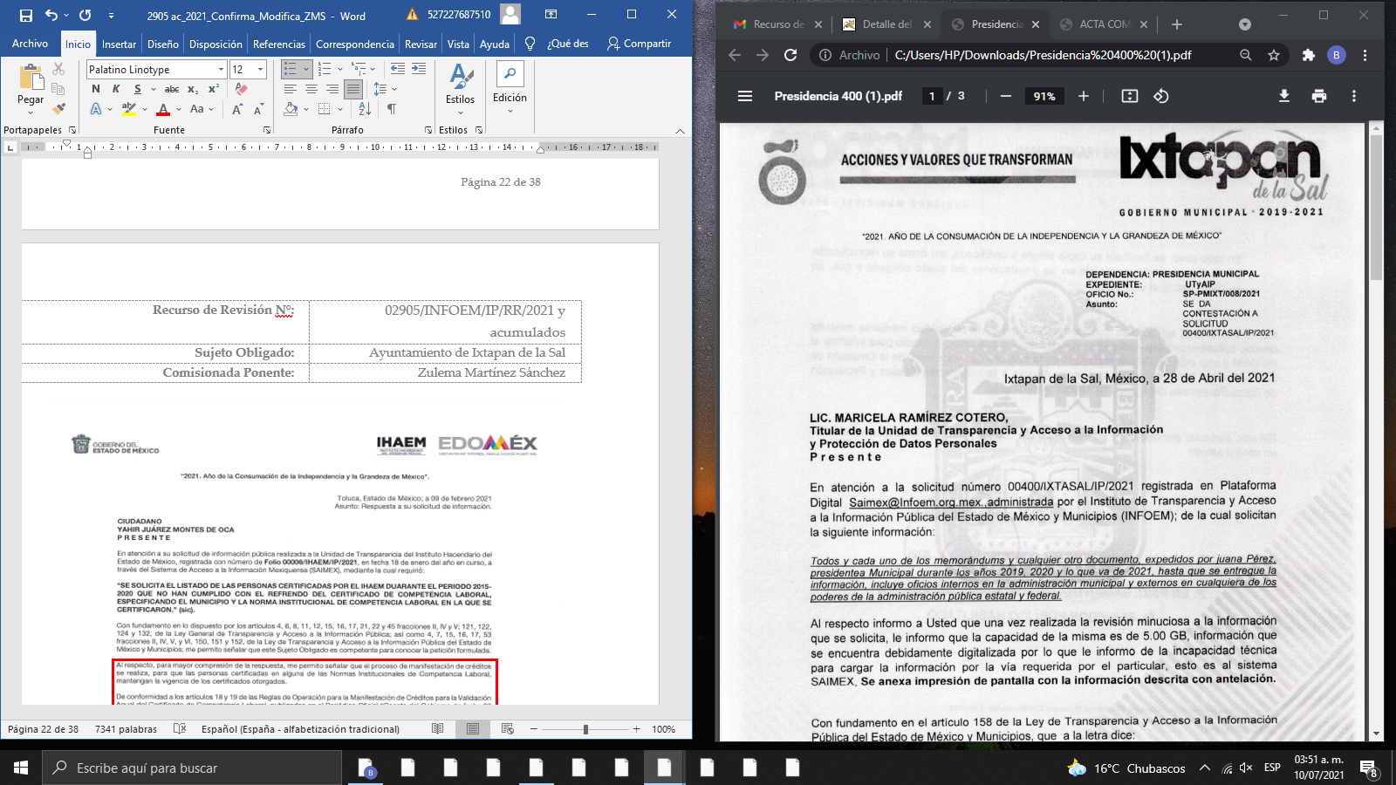

- ACTA COMITE 30-2021 INFORMACIÓN CONFIDENCIAL sol 370-397-399-400.pdf: documento en pdf en dieciocho fojas consistente en Acta de la Trigésima Sesión Ordinaria del Comité de Transparencia del veintinueve de abril de dos mil veintiuno, con acta número:IXTASAL/CT/030/EXT/2021, por medio del cual se informa que vía correo electrónico se notificó a la Directora de Informática del Instituto de Transparencia, Acceso a la Información Pública y Protección de Datos Personales del Estado de México y Municipios, la incapacidad técnica para cargar la información y considerarse cambio de modalidad a consulta directa, anexando así mismo oficios número INFOEM/DGI/254/2021, mismo en el que la ya citada Directora, manifiesta que la información que se trataba de subir, sobrepasa las capacidades técnicas del sistema SAIMEX, por lo que se acuerda el cambio de modalidad a consulta directa, señalando el lugar, horario y requisitos para poder acceder a la información requerida, anexando al acta los oficios correspondientes.

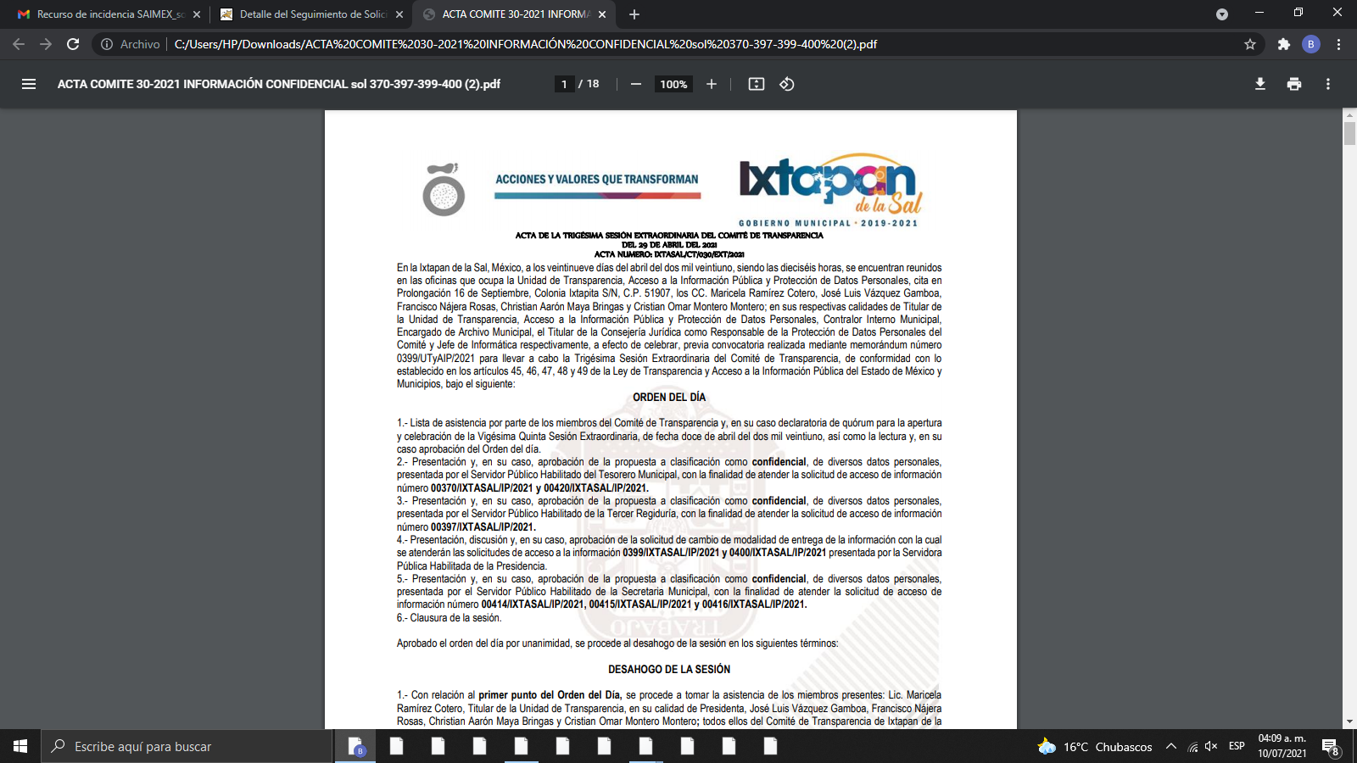

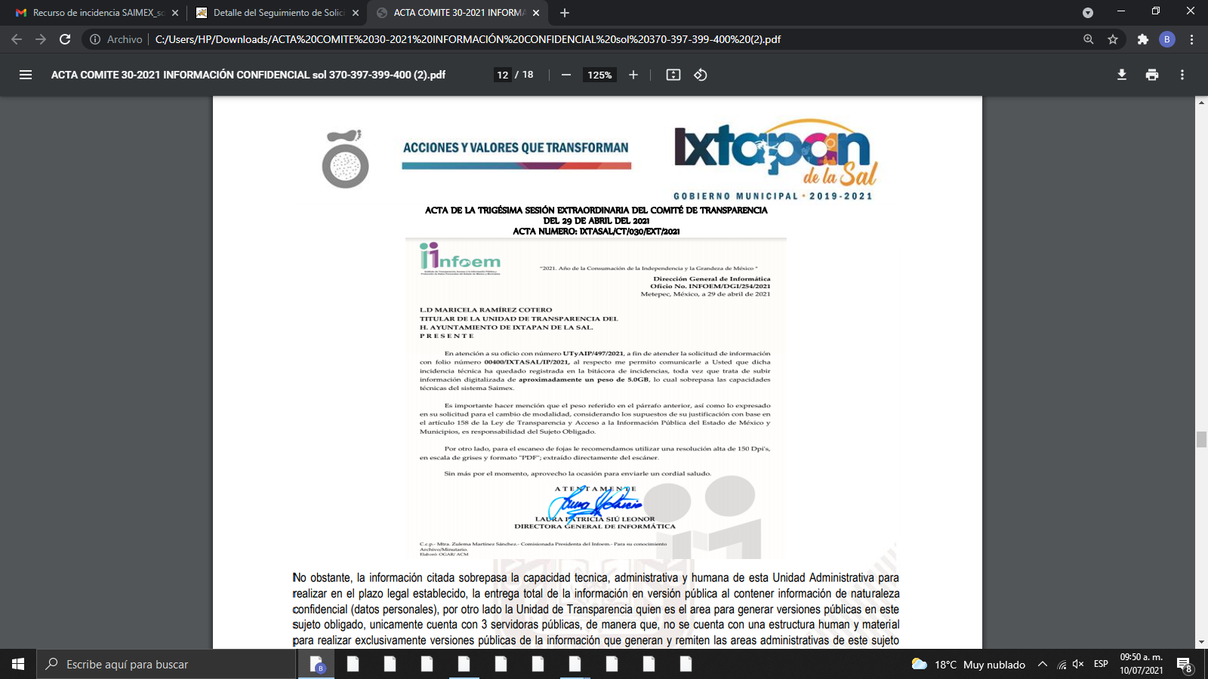

En relación con la solicitud de información 00399/IXTASAL/IP/2021, el Recurrente, solicitó:
- Todos y cada uno de los oficios expedidos por juana pérez, presidente Municipal durante los años 2020 y lo que va de 2021, hasta que se me entregue la información, incluye oficios internos en la administración municipal y externos en cualquiera de los poderes de la administración pública estatal y federal.

A lo que el Sujeto Obligado remitió los archivos denominados “Presidencia 399.pdf” y “ACTA COMITE 30-2021 INFORMACIÓN CONFIDENCIAL sol 370-397-399-400.pdf”; mismos que contienen lo siguiente:

- Presidencia 399.pdf: documento en pdf en tres fojas consistente en oficio número SP-PMIXT/007/2021, de fecha veintiocho de abril, por medio del cual se da contestación a la solicitud planteada por la parte recurrente, informando que la capacidad de la información solicitada es de 3.00 GB, información que se encuentra debidamente digitalizada, existiendo una incapacidad para poder cargar la información vía SAIMEX, motivo por el que se considera cambio de modalidad.
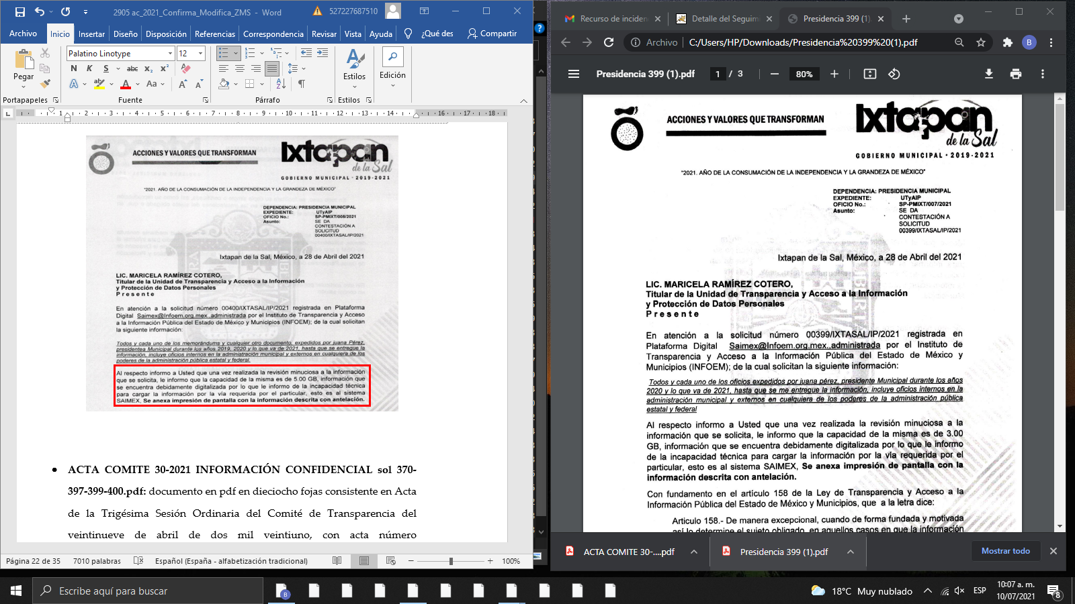
- ACTA COMITE 30-2021 INFORMACIÓN CONFIDENCIAL sol 370-397-399-400.pdf: documento en pdf en dieciocho fojas consistente en Acta de la Trigésima Sesión Ordinaria del Comité de Transparencia del veintinueve de abril de dos mil veintiuno, con ACTA NÚMERO: IXTASAL/CT/030/EXT/2021, por medio del cual se informa que vía correo electrónico se notificó a la Directora de Informática del Instituto de Transparencia, Acceso a la Información Pública y Protección de Datos Personales del Estado de México y Municipios, la incapacidad técnica para cargar la información y considerarse cambio de modalidad a consulta directa, anexando así mismo oficio número INFOEM/DGI/253/2021, mismo en el que la ya citada Directora, manifiesta que la información que se trataba de subir, sobrepasa las capacidades técnicas del sistema SAIMEX, por lo que se acuerda el cambio de modalidad a consulta directa, señalando el lugar, horario y requisitos para poder acceder a la información requerida, anexando al acta los oficios correspondientes.



Por lo que respecta a la solicitud de información 00398/IXTASAL/IP/2021, el Recurrente, solicitó:
- Todos y cada uno de los oficios expedidos por la Síndica Municipal durante los años 2020 y lo que va de 2021, hasta que se me entregue la información, incluye oficios internos en la administración municipal y externos en cualquiera de los poderes de la administración pública estatal y federal.

A lo que el Sujeto Obligado remitió los archivos denominados “SINDICATURA FOLIO 398.pdf” y “ACTA 29 VARIAS SOLICITUDES.pdf”; mismos que contienen lo siguiente:

- SINDICATURA FOLIO 398.pdf: documento en pdf en cuatro fojas consistente en número de oficio SM/190/2021, de fecha siete de abril, signado por la Síndico Municipal a través de la cual da contestación a la solicitud planteada por la parte recurrente, informando que la capacidad de la información solicitada es de 1.00 GB, existiendo una incapacidad para poder cargar la información vía SAIMEX, motivo por el que se considera cambio de modalidad.

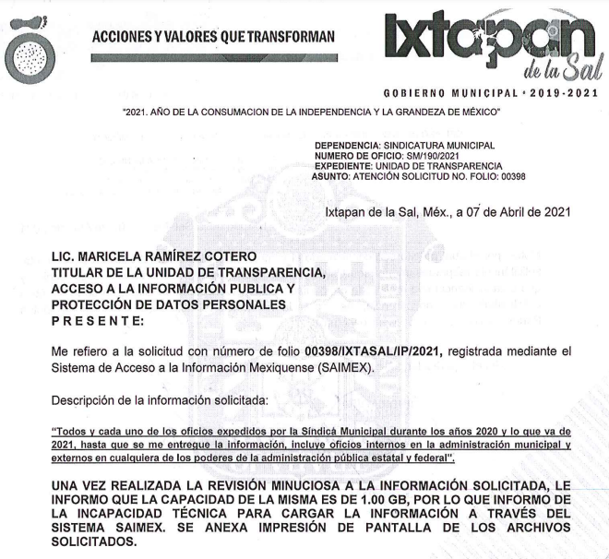

- ACTA COMITE 30-2021 INFORMACIÓN CONFIDENCIAL sol 370-397-399-400.pdf: documento en pdf en dieciocho fojas consistente en Acta de la Vigésima Novena Sesión Ordinaria del Comité de Transparencia del veintiséis de abril de dos mil veintiuno, con ACTA NÚMERO: IXTASAL/CT/029/EXT/2021, por medio del cual dentro del sexto punto de la orden del día, que en fecha veinte de abril de dos mil veintiuno se notificó vía correo institucional el oficio número UTyAIP/491/2021 a la Directora de Informática del Instituto de Transparencia, Acceso a la Información Pública y Protección de Datos Personales del Estado de México y Municipios, mediante el cual se informó la incapacidad técnica para cargar la información al sistema SAIMEX y considerarse cambio de modalidad a consulta directa, por lo anterior mediante correo electrónico en fecha veintiuno de abril de dos mil veintiuno a través de oficio número INFOEM/DGI/239/2021, la Dirección de Informática del Instituto de Transparencia, Acceso a la Información Pública y Protección de Datos Personales del Estado de México y Municipios, manifiesta que la información que se trataba de subir, sobrepasa las capacidades técnicas del sistema SAIMEX, señalando el lugar, horario y requisitos para poder acceder a la información requerida.

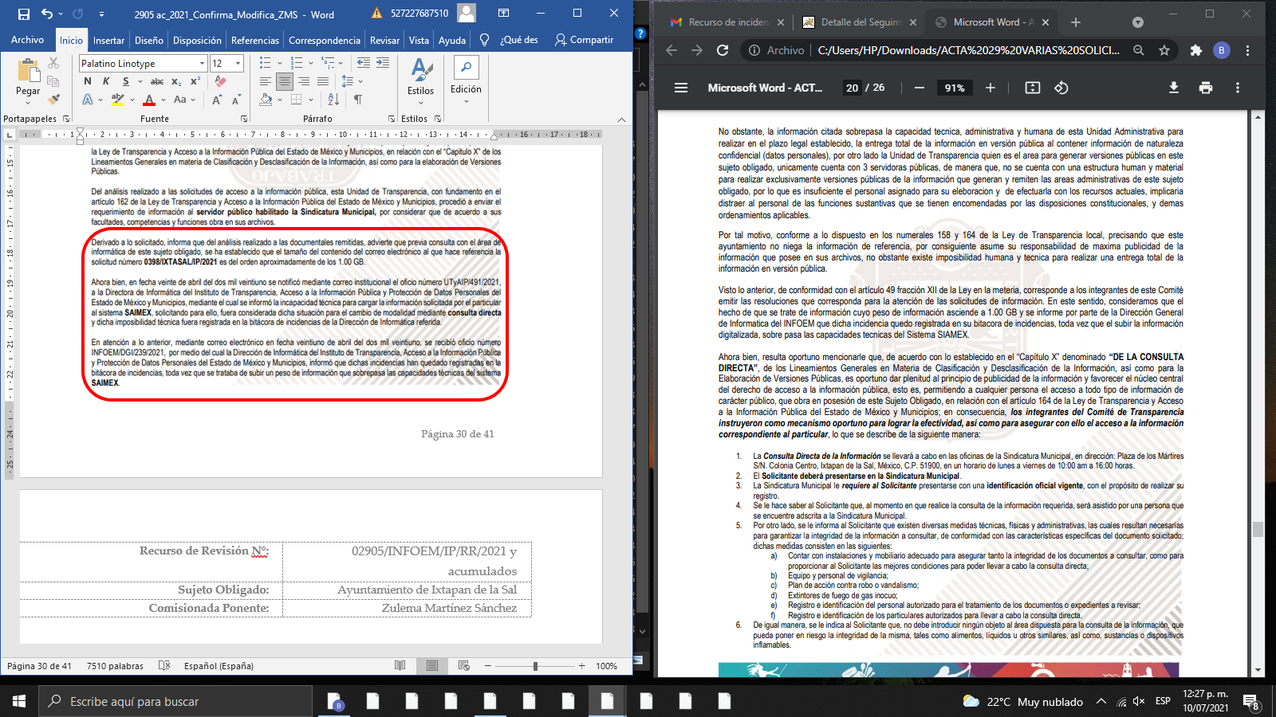
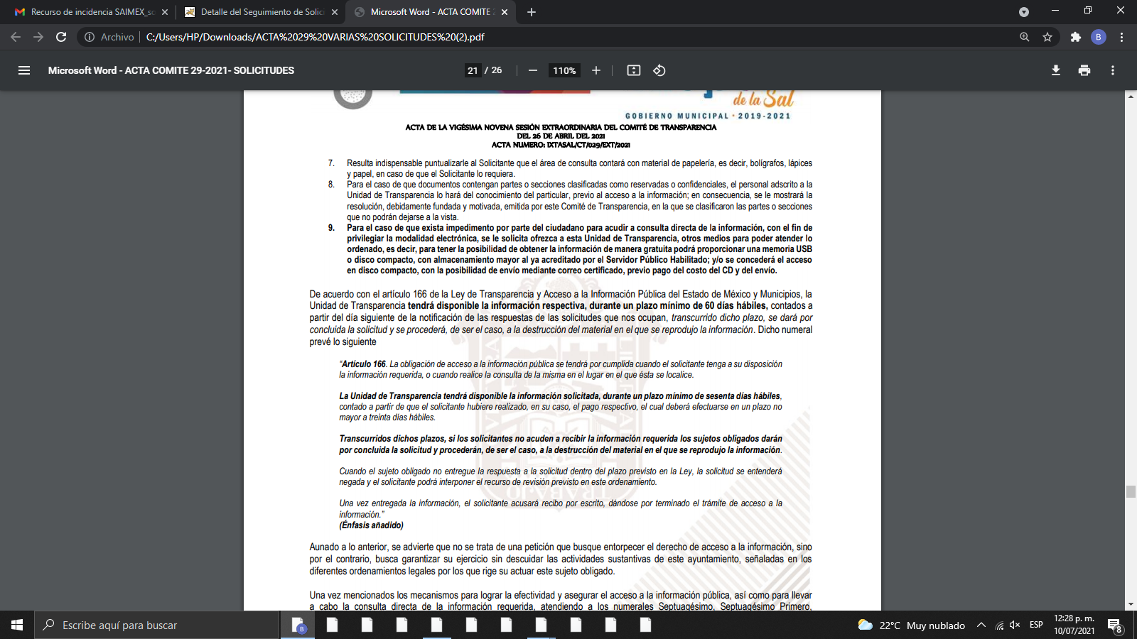

En respuesta, el Ayuntamiento de Ixtapan de la Sal, informó que, de conformidad con el Acuerdo de la Vigésima Novena y Trigésima Sesión Ordinaria del Comité de Transparencia se informó la incapacidad técnica para cargar la información al Sistema de Acceso a la Información Mexiquense (SAIMEX) y considerarse cambio de modalidad a consulta directa.

Es así que, tomando como base la solicitud de información, la respuesta del Sujeto Obligado y los motivos de inconformidad del escrito de interposición de los presentes recursos, el estudio se circunscribe a determinar la procedencia o no del cambio en la modalidad de entrega de la información.

Por lo anterior, es conveniente traer a contexto lo dispuesto en los artículos 155, fracción V, 158, 160 y 164 de la Ley de Transparencia y Acceso a la Información Pública del Estado de México y Municipios, los cuales establecen lo siguiente:

“Artículo 155. Para presentar una solicitud por escrito, no se podrán exigir mayores requisitos que los siguientes:
[…]
V. La modalidad en la que prefiere se otorgue el acceso a la información, la cual podrá ser verbal, siempre y cuando sea para fines de orientación, mediante consulta directa, mediante la expedición de copias simples o certificadas o la reproducción en cualquier otro medio, incluidos los electrónicos.
Artículo 158. De manera excepcional, cuando de forma fundada y motivada así lo determine el sujeto obligado, en aquellos casos en que la información solicitada que ya se encuentre en su posesión implique análisis, estudio o procesamiento de documentos cuya entrega o reproducción sobrepase las capacidades técnicas administrativas y humanas del sujeto obligado para cumplir con la solicitud, en los plazos establecidos para dichos efectos, se podrá poner a disposición del solicitante los documentos en consulta directa, salvo la información clasificada.
En todo caso, se facilitará su copia simple o certificada, así como su reproducción por cualquier medio disponible en las instalaciones del sujeto obligado o que, en su caso, aporte el solicitante.

Artículo 160. Los sujetos obligados deberán otorgar acceso a los documentos que se encuentren en sus archivos o que estén obligados a documentar de acuerdo con sus facultades, competencias o funciones en el formato que el solicitante manifieste, de entre aquellos formatos existentes, conforme a las características físicas de la información o del lugar donde se encuentre así lo permita.
En caso que la información solicitada consista en bases de datos se deberá privilegiar la entrega de la misma en formatos abiertos.
Artículo 164. El acceso se dará en la modalidad de entrega y, en su caso, de envío elegidos por el solicitante. Cuando la información no pueda entregarse o enviarse en la modalidad solicitada, el sujeto obligado deberá ofrecer otra u otras modalidades de entrega.
En cualquier caso, se deberá fundar y motivar la necesidad de ofrecer otras modalidades.”
(Énfasis añadido)

En ese sentido, a efecto de dar cumplimiento al derecho de acceso a la información pública, los particulares tienen la posibilidad de elegir la modalidad de entrega que prefieran, entre ellas, vía Sistema de Acceso a la Información Mexiquense (SAIMEX), como es el caso, tal como a manera de ejemplo se muestra a continuación.
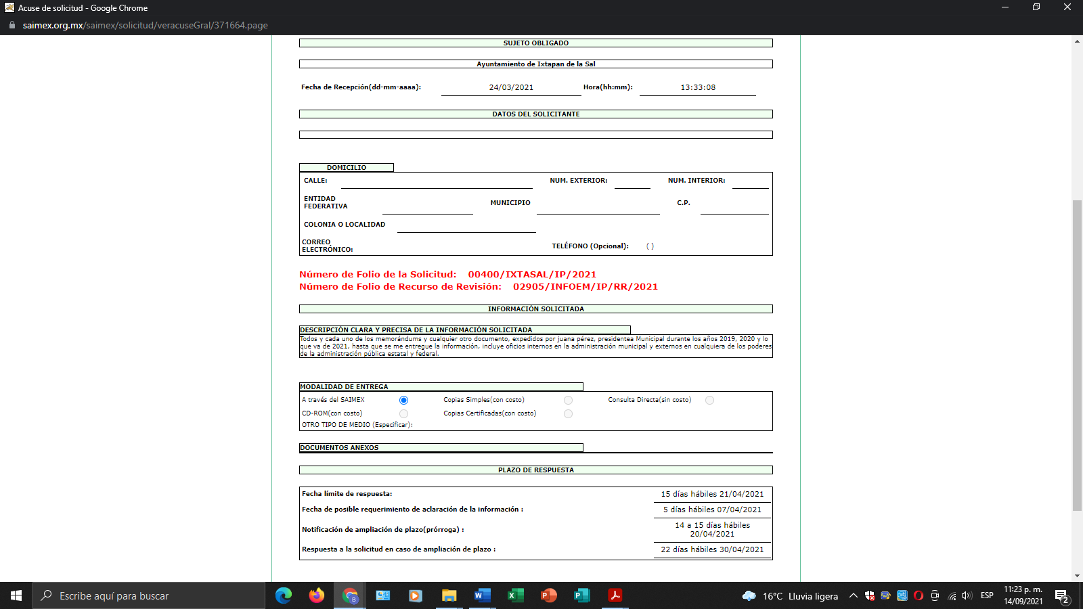

Es así que, si bien el Sujeto Obligado refiere fundamentos jurídicos; así como, incapacidad técnica para poder cargar la información vía Sistema de Acceso a la Información Mexiquense (SAIMEX); también lo es que debió fundar y motivar la imposibilidad de entregar la información en la modalidad elegida por el particular; pues únicamente se limitó a informar como impedimento que la información que se trataba de subir, sobrepasa las capacidades técnicas del Sistema de Acceso a la Información Mexiquense (SAIMEX), acordando así el cambio de modalidad a consulta directa, señalando asimismo, el lugar, horario y requisitos para poder acceder a la información requerida.

De lo anterior, se considera que no resulta procedente el impedimento referido por el Sujeto Obligado pues no justifica el cambio de modalidad de la entrega de información, pues debió de analizar la misma, garantizando en todo momento la modalidad de entrega elegida por la particular; pues, si bien los Sujetos Obligados pueden ofrecer las diversas modalidades contempladas en la Ley de la materia, lo cierto es que ello no exime de dar cumplimiento a las disposiciones de las leyes en la materia.

Lo anterior es así, ya que el Sujeto Obligado de manera unilateral cambió la modalidad a consulta directa de la información; no obstante debió ofrecer las diversas modalidades contempladas en la Ley de la materia encaminadas a la más apegada a la requerida por el particular, aunado a ello, la norma no prevé que por el hecho de ser mucha información o por tratarse de muchas solicitudes por parte de la misma persona se deba cambiar la modalidad, pues ni siquiera se hizo referencia al volumen de la misma, ni el estado en que ésta se encontraba.

Ahora bien, es importante entrar al análisis de los recursos de revisión donde la particular solicitó:
De la Presidenta Municipal, todos los memorándums y documentos, expedidos durante los años 2019, 2020 y lo que va de 2021, así como oficios expedidos durante los años 2020 y lo que va de 2021, (internos en la administración municipal y externos en cualquier entidad pública).
De la Síndica Municipal, todos los oficios expedidos durante los años 2020 y lo que va de 2021, (internos en la administración municipal y externos en cualquier entidad pública).
Al respecto, el Sujeto Obligado respondió mediante un acta emitida por su comité de transparencia en donde se hace el cambio de modalidad para la entrega de información a in-situ.
Inconforme con la respuesta, la hoy Recurrente interpuso los medios de defensa de análisis, en los cuales, en lo que interesa, refirió que no se encontraba inconforme con la información otorgada.
Cabe destacar, que el Sujeto Obligado no rindió informe justificado; por su parte, la Recurrente no presentó manifestaciones tendentes a robustecer sus razones o motivos de inconformidad.
Del análisis minucioso realizado por esta Ponencia Resolutora a las respuestas del Sujeto Obligado se advirtió que ésta no satisfizo el derecho de acceso a la información ejercitado por el particular, toda vez que el Sujeto Obligado tiene fuente obligacional que lo constriñe a poseer y administrar la información requerida.
Así, este Instituto estima que las repuestas otorgadas por el Sujeto Obligado a la particular carecen de una debida fundamentación y motivación. Respecto a la fundamentación y motivación es de señalar que el máximo tribunal del país ha establecido jurisprudencia respecto a qué debe entenderse por fundamentación y motivación, en los siguientes términos:
“FUNDAMENTACIÓN Y MOTIVACIÓN. La debida fundamentación y motivación legal, deben entenderse, por lo primero, la cita del precepto legal aplicable al caso, y por lo segundo, las razones, motivos o circunstancias especiales que llevaron a la autoridad a concluir que el caso particular encuadra en el supuesto previsto por la norma legal invocada como fundamento…” (Sic)
De tal manera que, en un acto de autoridad se surte la debida fundamentación cuando se cita el precepto legal aplicable al caso concreto y la debida motivación cuando se expresan las razones, motivos o circunstancias que tomó en cuenta la autoridad para adecuar el hecho a los fundamentos de derecho, sirviendo de sustento la diversa jurisprudencia dictada por el Poder Judicial de la Federación que sostiene que la finalidad de la fundamentación o motivación es la de explicar, justificar, posibilitar la defensa y comunicar la decisión de la autoridad:
“FUNDAMENTACIÓN Y MOTIVACIÓN. EL ASPECTO FORMAL DE LA GARANTÍA Y SU FINALIDAD SE TRADUCEN EN EXPLICAR, JUSTIFICAR, POSIBILITAR LA DEFENSA Y COMUNICAR LA DECISIÓN. El contenido formal de la garantía de legalidad prevista en el artículo 16 constitucional relativa a la fundamentación y motivación tiene como propósito primordial y ratio que el justiciable conozca el "para qué" de la conducta de la autoridad, lo que se traduce en darle a conocer en detalle y de manera completa la esencia de todas las circunstancias y condiciones que determinaron el acto de voluntad, de manera que sea evidente y muy claro para el afectado poder cuestionar y controvertir el mérito de la decisión, permitiéndole una real y auténtica defensa. Por tanto, no basta que el acto de autoridad apenas observe una motivación pro forma pero de una manera incongruente, insuficiente o imprecisa, que impida la finalidad del conocimiento, comprobación y defensa pertinente, ni es válido exigirle una amplitud o abundancia superflua, pues es suficiente la expresión de lo estrictamente necesario para explicar, justificar y posibilitar la defensa, así como para comunicar la decisión a efecto de que se considere debidamente fundado y motivado, exponiendo los hechos relevantes para decidir, citando la norma habilitante y un argumento mínimo pero suficiente para acreditar el razonamiento del que se deduzca la relación de pertenencia lógica de los hechos al derecho invocado, que es la subsunción.”(Sic)
Por lo cual, la fundamentación y motivación implica que, en el acto de autoridad, además de contenerse los supuestos jurídicos aplicables, debe de explicarse claramente por qué a través de la utilización de la norma se emitió el acto. De este modo, la persona que se siente afectada pueda impugnar la decisión, permitiéndole una real y auténtica defensa.
Así, ante la incertidumbre que aqueja a este Instituto, la Ponencia Resolutora se dio a la tarea de verificar el marco normativo que rige al Sujeto Obligado y advirtió que existe fuente obligacional que lo constriñe a contar con la información solicitada de origen.
En este tenor, en alusión a los requerimientos formulados por la particular, en relación a las solicitudes de información números 00400/IXTASAL/IP/2021, 00399/IXTASAL/IP/2021 y 00398/IXTASAL/IP/2021, respecto del Presidente Municipal y Síndica Municipal, de los memorándums, oficios y otros documentos expedidos, en las temporalidades ya citadas.

En virtud de lo anterior dentro del Portal de Información Pública de Oficio Mexiquense (IPOMEX), misma que puede ser consultada en la liga electrónica https://www.ipomex.org.mx/ipo3/lgt/indice/IXTAPANDELASAL/art_92_vii/2/0/13227.web, se encontró la siguiente información:

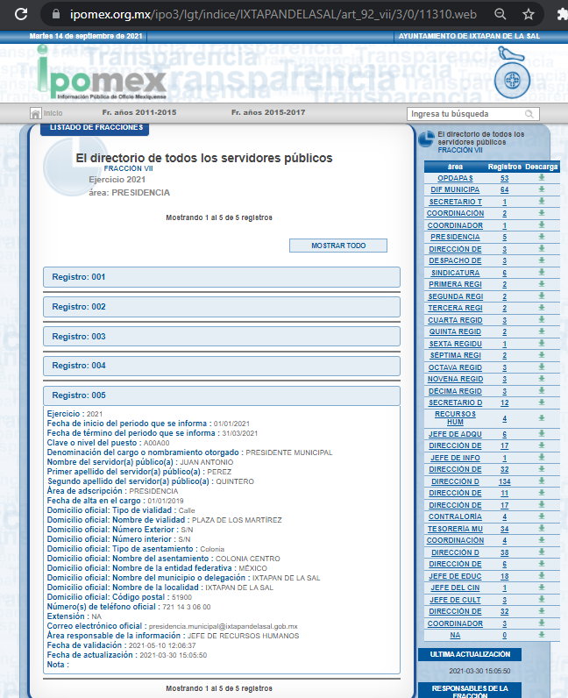

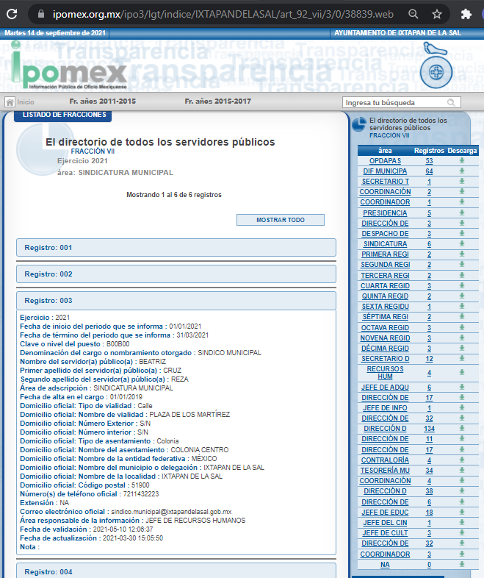

De las imágenes previamente plasmadas, se puede observar que las personas de las cuales resulta de interés para la particular conocer la información, se encuentra dentro de la Administración Pública Municipal del Sujeto Obligado, misma a que se refiere en las solitudes de información números 00400/IXTASAL/IP/2021, 00399/IXTASAL/IP/2021 y 00398/IXTASAL/IP/2021 se encuentra dentro de Presidencia y de Sindicatura Municipal del Ayuntamiento de Ixtapan de la Sal.

Por lo que atento a lo previamente señalado, se tiene que dentro de la Administración Pública Municipal se encuentran las personas señaladas en las solicitudes de información ya referidas dentro de los puestos referidos, por lo que resulta dable ordenar al Sujeto Obligado haga entrega a la particular de la información solicitada.

Dicho lo anterior, es toral señalar que, si el Sujeto Obligado advierte que, dentro de la información solicitada pudiera contener datos personales que sean susceptibles de ser clasificados como confidenciales, deberá entregar la información de mérito en versión pública y emitir el Acuerdo de Clasificación en el que se sustenten dichas versiones públicas.
En ese sentido, es de precisar que la clasificación de la información no se da por el simple mandato de la Ley, sino que es necesario que el Sujeto Obligado cuando clasifique algún documento o información, ya sea todo o en parte, debe atender lo dispuesto por la Ley de la materia, siendo que dicha clasificación es un trabajo en conjunto tanto de los Servidores Públicos Habilitados, de las Unidades de Transparencia y del Comité de Transparencia del Sujeto Obligado, teniendo el deber los primeros de ellos de presentar ante la Unidad de Transparencia la propuesta de la clasificación de la información, para que luego ésta se presente ante al Comité de Transparencia de así resultar procedente el proyecto de clasificación de la información y que finalmente sea éste último quien apruebe, modifique o revoque la misma.
Así las cosas, dentro de los datos personales que pudieran contenerse se destacan los datos personales sensibles, los cuales son aquellos referentes de la esfera de su titular cuya utilización indebida pueda dar origen a discriminación o conlleve un riesgo grave para éste. De manera enunciativa más no limitativa, se consideran sensibles los datos personales que puedan revelar aspectos como origen racial o étnico, estado de salud física o mental, presente o futura, información genética, creencias religiosas, filosóficas y morales, opiniones políticas y preferencia sexual.
Con base en lo anterior, el artículo 7 de la Ley de Protección de Datos Personales en Posesión de Sujetos Obligados del Estado de México y Municipios establece puntualmente que los datos personales sensibles y de naturaleza análoga en términos de las disposiciones legales aplicables estarán especialmente protegidos con medidas de seguridad de alto nivel.
Lo anterior, sólo en caso de advertir información susceptible de clasificar, por ende, resulta necesario que el Comité de Transparencia del Sujeto Obligado emita el Acuerdo de Clasificación correspondiente que sustente la versión pública, el cual deberá cumplir cabalmente las formalidades previstas en el artículo 137 de la Ley de Transparencia y Acceso a la Información Pública del Estado de México y Municipios, así como los numerales aplicables de los LINEAMIENTOS GENERALES EN MATERIA DE CLASIFICACIÓN Y DESCLASIFICACIÓN DE LA INFORMACIÓN, ASÍ COMO PARA LA ELABORACIÓN DE VERSIONES PÚBLICAS, publicados en el Diario Oficial de la Federación en fecha quince de abril de dos mil dieciséis, mediante Acuerdo del Consejo Nacional del Sistema Nacional de Transparencia, Acceso a la Información Pública y Protección de Datos Personales.
Ahora bien, en términos del artículo 143 de la Ley de Transparencia y Acceso a la Información Pública del Estado de México y Municipios, se deberá proceder a clasificar la información requerida mediante las formalidades de Ley, es decir, que el Comité de Transparencia del Sujeto Obligado emita el Acuerdo de Clasificación correspondiente debidamente fundado y motivado, en términos de los numerales 49, fracción VIII y 132, fracción II de la Ley de Transparencia y Acceso a la Información Pública del Estado de México y Municipios; así como, los numerales Cuarto al Octavo, Décimo, Décimo Primero, Quincuagésimo y Quincuagésimo Tercero de los Lineamientos Generales en materia de Clasificación y Desclasificación de la Información, así como para la elaboración de Versiones Públicas, que literalmente expresan:
Ley de Transparencia y Acceso a la Información Pública del Estado de México y Municipios
“Artículo 49. Los Comités de Transparencia tendrán las siguientes atribuciones:
VIII. Aprobar, modificar o revocar la clasificación de la información;
Artículo 132. La clasificación de la información se llevará a cabo en el momento en que:
[…]
II. Se determine mediante resolución de autoridad competente; o
Lineamientos Generales en materia de Clasificación y Desclasificación de la Información, así como para la elaboración de Versiones Públicas
“Cuarto. Para clasificar la información como reservada o confidencial, de manera total o parcial, el titular del área del sujeto obligado deberá atender lo dispuesto por el Título Sexto de la Ley General, en relación con las disposiciones contenidas en los presentes lineamientos, así como en aquellas disposiciones legales aplicables a la materia en el ámbito de sus respectivas competencias, en tanto estas últimas no contravengan lo dispuesto en la Ley General.
Los sujetos obligados deberán aplicar, de manera estricta, las excepciones al derecho de acceso a la información y sólo podrán invocarlas cuando acrediten su procedencia.
Quinto. La carga de la prueba para justificar toda negativa de acceso a la información, por actualizarse cualquiera de los supuestos de clasificación previstos en la Ley General, la Ley Federal y leyes estatales, corresponderá a los sujetos obligados, por lo que deberán fundar y motivar debidamente la clasificación de la información ante una solicitud de acceso o al momento en que generen versiones públicas para dar cumplimiento a las obligaciones de transparencia, observando lo dispuesto en la Ley General y las demás disposiciones aplicables en la materia.
Sexto. Los sujetos obligados no podrán emitir acuerdos de carácter general ni particular que clasifiquen documentos o expedientes como reservados, ni clasificar documentos antes de que se genere la información o cuando éstos no obren en sus archivos.
La clasificación de información se realizará conforme a un análisis caso por caso, mediante la aplicación de la prueba de daño y de interés público.
Séptimo. La clasificación de la información se llevará a cabo en el momento en que:
I. Se reciba una solicitud de acceso a la información;
II. Se determine mediante resolución de autoridad competente, o
III. Se generen versiones públicas para dar cumplimiento a las obligaciones de transparencia previstas en la Ley General, la Ley Federal y las correspondientes de las entidades federativas.
Los titulares de las áreas deberán revisar la clasificación al momento de la recepción de una solicitud de acceso a la información, para verificar si encuadra en una causal de reserva o de confidencialidad.
Octavo. Para fundar la clasificación de la información se debe señalar el artículo, fracción, inciso, párrafo o numeral de la ley o tratado internacional suscrito por el Estado mexicano que expresamente le otorga el carácter de reservada o confidencial.
Para motivar la clasificación se deberán señalar las razones o circunstancias especiales que lo llevaron a concluir que el caso particular se ajusta al supuesto previsto por la norma legal invocada como fundamento.
En caso de referirse a información reservada, la motivación de la clasificación también deberá comprender las circunstancias que justifican el establecimiento de determinado plazo de reserva.
Tratándose de información clasificada como confidencial respecto de la cual se haya determinado su conservación permanente por tener valor histórico, ésta conservará tal carácter de conformidad con la normativa aplicable en materia de archivos.
Los documentos contenidos en los archivos históricos y los identificados como históricos confidenciales no serán susceptibles de clasificación como reservados.
Décimo. Los titulares de las áreas, deberán tener conocimiento y llevar un registro del personal que, por la naturaleza de sus atribuciones, tenga acceso a los documentos clasificados. Asimismo, deberán asegurarse de que dicho personal cuente con los conocimientos técnicos y legales que le permitan manejar adecuadamente la información clasificada, en los términos de los Lineamientos para la Organización y Conservación de Archivos.
En ausencia de los titulares de las áreas, la información será clasificada o desclasificada por la persona que lo supla, en términos de la normativa que rija la actuación del sujeto obligado.
Décimo primero. En el intercambio de información entre sujetos obligados para el ejercicio de sus atribuciones, los documentos que se encuentren clasificados deberán llevar la leyenda correspondiente de conformidad con lo dispuesto en el Capítulo VIII de los presentes lineamientos.
[…]
CAPÍTULO VIII
DE LA LEYENDA DE CLASIFICACIÓN
Quincuagésimo. Los titulares de las áreas de los sujetos obligados podrán utilizar los formatos contenidos en el presente Capítulo como modelo para señalar la clasificación de documentos o expedientes, sin perjuicio de que establezcan los propios.
[…]
Quincuagésimo tercero. El formato para señalar la clasificación parcial de un documento, es el siguiente:
 | Concepto | Dónde:
Sello oficial o logotipo del sujeto obligado | Fecha de clasificación | Se anotará la fecha en la que el Comité de Transparencia confirmó la clasificación del documento, en su caso.
Sello oficial o logotipo del sujeto obligado | Área | Se señalará el nombre del área del cual es titular quien clasifica.
Sello oficial o logotipo del sujeto obligado | Información reservada | Se indicarán, en su caso, las partes o páginas del documento que se clasifican como reservadas. Si el documento fuera reservado en su totalidad, se anotarán todas las páginas que lo conforman. Si el documento no contiene información reservada, se tachará este apartado.
Sello oficial o logotipo del sujeto obligado | Periodo de reserva | Se anotará el número de años o meses por los que se mantendrá el documento o las partes del mismo como reservado.
Sello oficial o logotipo del sujeto obligado | Fundamento legal | Se señalará el nombre del ordenamiento, el o los artículos, fracción(es), párrafo(s) con base en los cuales se sustente la reserva.
Sello oficial o logotipo del sujeto obligado | Ampliación del periodo de reserva | En caso de haber solicitado la ampliación del periodo de reserva originalmente establecido, se deberá anotar el número de años o meses por los que se amplía la reserva.
Sello oficial o logotipo del sujeto obligado | Confidencial | Se indicarán, en su caso, las partes o páginas del documento que se clasifica como confidencial. Si el documento fuera confidencial en su totalidad, se anotarán todas las páginas que lo conforman. Si el documento no contiene información confidencial, se tachará este apartado.
Sello oficial o logotipo del sujeto obligado | Fundamento legal | Se señalará el nombre del ordenamiento, el o los artículos, fracción(es), párrafo(s) con base en los cuales se sustente la confidencialidad.
Sello oficial o logotipo del sujeto obligado | Rúbrica del titular del área | Rúbrica autógrafa de quien clasifica.
Sello oficial o logotipo del sujeto obligado | Fecha de desclasificación | Se anotará la fecha en que se desclasifica el documento.
Sello oficial o logotipo del sujeto obligado | Rúbrica y cargo del servidor público | Rúbrica autógrafa de quien desclasifica.
(Énfasis Añadido)
Por lo tanto, es importante referir que el Sujeto Obligado deberá seguir el procedimiento legal establecido para su clasificación, esto es, que su Comité de Transparencia emita un Acuerdo de Clasificación que cumpla con las formalidades antes citadas que la sustente, en el que se expongan los fundamentos y razones que llevaron a la autoridad a clasificar la información, de lo contrario, implica dejar al solicitante en estado de incertidumbre, al no conocer o comprender las razones por las que se clasifica la documentación respectiva, es decir, si no se exponen de manera puntual las razones de ello se estaría violentando el Derecho de Acceso a la Información del solicitante.
En razón de lo anteriormente expuesto, este Instituto estima que las razones o motivos de inconformidad hechos valer por la parte Recurrente devienen fundadas y suficientes para revocar las respuestas del Sujeto Obligado y ordenarle haga entrega de la información descrita en el presente Considerando.

Así, con fundamento en lo prescrito en los artículos 5, párrafos vigésimo noveno, trigésimo y trigésimo primero, fracciones IV y V, de la Constitución Política del Estado Libre y Soberano de México, y los artículos 2, fracción II, 9, 29, 36, fracciones I y II, 176, 178, 179, 181, 185, fracción I, 186 y 188, de la Ley de Transparencia y Acceso a la Información Pública del Estado de México y Municipios, este Pleno:

RESUELVE

PRIMERO. Se deja sin efectos la Resolución al recurso de revisión 02905/INFOEM/IP/RR/2021, 02906/INFOEM/IP/RR/2021 y 02907/INFOEM/IP/RR/2021, de fecha cuatro de agosto de dos mil veintiuno, aprobada por unanimidad de los integrantes del Pleno de este Instituto, en la Vigésima Sexta Sesión Ordinaria.

SEGUNDO. En cumplimiento a la resolución del recurso de inconformidad RIA 0290/21 emitida por el Pleno del Instituto Nacional, se revoca la respuesta entregada por el Sujeto Obligado a las solicitudes de información números: 00400/IXTASAL/IP/2021, 00399/IXTASAL/IP/2021 y 00398/IXTASAL/IP/2021, por resultar fundado el motivo de inconformidad que arguye la parte Recurrente, en términos del Considerando Cuarto de la presente resolución.

TERCERO. Se ordena al Sujeto Obligado haga entrega a la parte Recurrente a través del SAIMEX, de ser procedente en versión pública, de lo siguiente:

- Del Presidente Municipal:
  - Memorándums y documentos, expedidos durante los años 2019, 2020 al veinticuatro de marzo de 2021, (internos en la administración municipal y externos en cualquier entidad pública).
  - Oficios expedidos durante los años 2020 al veinticuatro de marzo de 2021, (internos en la administración municipal y externos en cualquier entidad pública).

- De la Síndico Municipal:
  - Todos los oficios expedidos durante los años 2020 al veinticuatro de marzo de 2021, (internos en la administración municipal y externos en cualquier entidad pública).

Asimismo, de ser el caso, el Sujeto Obligado deberá adjuntar el Acuerdo emitido por su Comité de Transparencia que sustente la versión pública de la información que entregue, en el que se expongan los fundamentos y razones que llevaron a la autoridad a testar, suprimir o eliminar datos de dicho soporte documental y hacerlo del conocimiento de la Recurrente.

Para el caso de que exista impedimento justificado para no atender la modalidad vía Sistema de Acceso a la Información Mexiquense (SAIMEX), el Sujeto Obligado deberá ofrecer otros medios electrónicos - tales como habilitar una liga electrónica que deberá proporcionarle para que descargue los archivos; tales como enviar la información a su cuenta de correo electrónico; concederle el acceso en disco compacto, con la posibilidad de envío mediante correo certificado, previo pago del costo del CD y del envío; y darle la posibilidad de obtenerla de manera gratuita si ella misma aporta el CD o la USB en la que se le proporcionarán los archivos electrónicos, señalando los costos, y el día y la hora en que puede entregar la información previo pago de derechos.

CUARTO. Notifíquese al Titular de la Unidad de Transparencia del Sujeto Obligado, para que conforme a los artículos 186, último párrafo y 189, párrafo segundo de la Ley de Transparencia y Acceso a la Información Pública del Estado de México y Municipios, dé cumplimiento a lo ordenado dentro del plazo de veinte días hábiles, debiendo informar a este Instituto en un plazo de tres días hábiles siguientes sobre el cumplimiento dado a la presente resolución.

QUINTO. De conformidad con el artículo 198 de la Ley de Transparencia y Acceso a la Información Pública del Estado de México y Municipios, de considerarlo procedente, el Sujeto Obligado de manera fundada y motivada, podrá solicitar una ampliación de plazo para el cumplimiento de la presente resolución.

SEXTO. Notifíquese al Recurrente la presente resolución, así mismo de conformidad con lo establecido en el artículo 196 de la Ley de Transparencia y Acceso a la Información Pública del Estado de México y Municipios podrá promover el Juicio de Amparo en los términos de las leyes aplicables.

SÉPTIMO. Notifíquese al Instituto Nacional de Transparencia, Acceso a la Información y Protección de Datos Personales, en términos del artículo 173 de la Ley General de Transparencia y Acceso a la Información Pública para efectos de cumplimiento al fallo emitido al recurso de inconformidad número RIA 0290/21 emitido en fecha ocho de septiembre de dos mil veintiuno.

ASÍ LO RESUELVE, POR UNANIMIDAD DE VOTOS, EL PLENO DEL INSTITUTO DE TRANSPARENCIA, ACCESO A LA INFORMACIÓN PÚBLICA Y PROTECCIÓN DE DATOS PERSONALES DEL ESTADO DE MÉXICO Y MUNICIPIOS, CONFORMADO POR LOS COMISIONADOS JOSÉ MARTÍNEZ VILCHIS, LUIS GUSTAVO PARRA NORIEGA, SHARON CRISTINA MORALES MARTÍNEZ, MARÍA DEL ROSARIO MEJÍA AYALA Y GUADALUPE RAMIREZ PEÑA; EN LA TRIGÉSIMA TERCERA SESIÓN ORDINARIA CELEBRADA EL VEINTIDÓS DE SEPTIEMBRE DE DOS MIL VEINTIUNO, ANTE EL SECRETARIO TÉCNICO DEL PLENO ALEXIS TAPIA RAMÍREZ.--------------------------------------------------------------------------------------------------------------------------------------------------------------------------------------------------------------------------------------------------------------------------------------------------------------------------------------------------------------------------------------------------------------------- ----------------------------------------------------------------------------------------------------------------------------------------------------------------------------------------------------------------------------------
JMV/CCR/bpac

IMPROCEDENCIA Y SOBRESEIMIENTO EN EL JUICIO DE AMPARO. LAS CAUSAS PREVISTAS EN LOS ARTÍCULOS 73 Y 74 DE LA LEY DE LA MATERIA, RESPECTIVAMENTE, NO SON INCOMPATIBLES CON EL ARTÍCULO 25.1 DE LA CONVENCIÓN AMERICANA SOBRE DERECHOS HUMANOS. Del examen de compatibilidad de los artículos 73 y 74 de la Ley de Amparo con el artículo 25.1 de la Convención Americana sobre Derechos Humanos no se advierte que el derecho interno desatienda los estándares que pretenden proteger los derechos humanos en dicho tratado, por regular causas de improcedencia y sobreseimiento que impiden abordar el estudio de fondo del asunto en el juicio de amparo, en virtud de que el propósito de condicionar el acceso a los tribunales para evitar un sobrecargo de casos sin mérito, es en sí legítimo, por lo que esa compatibilidad, en cuanto a los requisitos para la admisibilidad de los recursos dependerá, en principio, de los siguientes criterios: no pueden ser irracionales ni de tal naturaleza que despojen al derecho de su esencia, ni discriminatorios y, en el caso, la razonabilidad de esas causas se justifica por la viabilidad de que una eventual sentencia concesoria tenga un ámbito de protección concreto y no entre en conflicto con el orden jurídico, no son de tal naturaleza que despojen al derecho de su esencia ni tampoco son discriminatorias, pues no existe alguna condicionante para su aplicabilidad, en función de cuestiones personales o particulares del quejoso. Por tanto, las indicadas causas de improcedencia y sobreseimiento no son incompatibles con el citado precepto 25.1, pues no impiden decidir sencilla, rápida y efectivamente sobre los derechos fundamentales reclamados como violados dentro del juicio de garantías.

